OSINT: Automatización de Técnicas Pasiva - Activa y User-Agent

El objetivo del laboratorio es elaborar scripts en Python para poder automatizar las enumeraciones de OSINT, tanto pasivas como activas. Posteriormente se crea un servidor HTTP para recibir peticiones y poder capturar la cabecera “User-Agent”. Por último, se importan los resultados en un archivo JSON.
- Enumeración pasiva – activa y captura de cabeceras de seguridad
Se crea un script en el que se combinan solicitudes HTTP (con la librería requests) y DNS para la parte pasiva y, escaneo de puertos sockets para la parte activa.
En este caso al tener problemas con el software de seguridad del equipo, el script funcionará de forma local y offline, es decir, no posee dependencias de APIs de internet. Por ende, la enumeración pasiva se realiza de forma local, resolviendo DNS de manera interna y buscando subdominios mediante un diccionario interno.
Para la captura de cabeceras el script no dará error si la web no existe, está caída o tarda mucho en responder.
Enumeracion_y_cabeceras_peticion_json.py
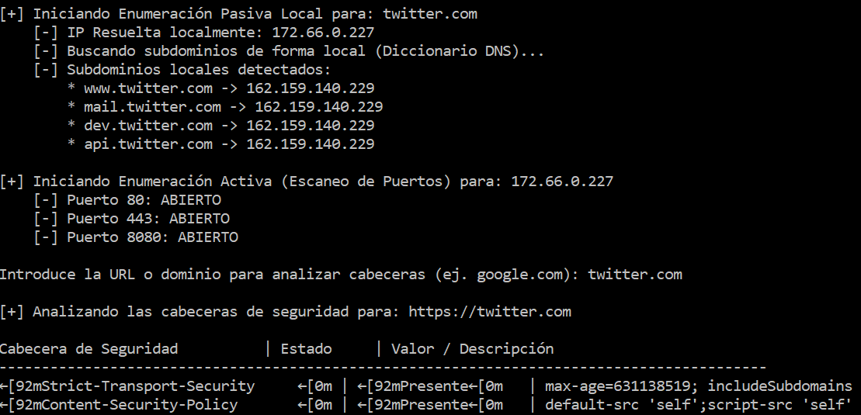

- Creación de un servidor HTTP y captura de cabeceras “User-Agent” de las peticiones.
Se crea previamente un servidor HTTP que reciba peticiones. Para ello se usa Flask, un micro-framework de Python para crear servidores.
Una vez levantado el servidor en mi máquina local, este capturara el “User-Agent” al entrar desde el navegador a http://127.0.0.1:5000
Servidor_HTTP_user-agent_json
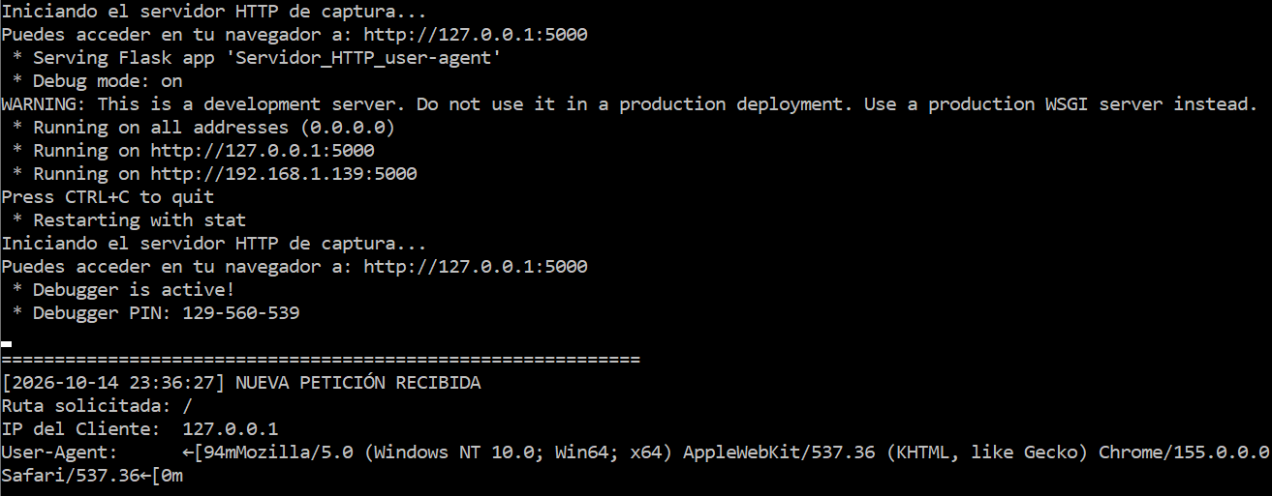

Se verifica que el User-Agent es lo correcto al compararlo con el User-Agent que me da https://www.whatismybrowser.com/es/detect/what-is-my-user-agent/
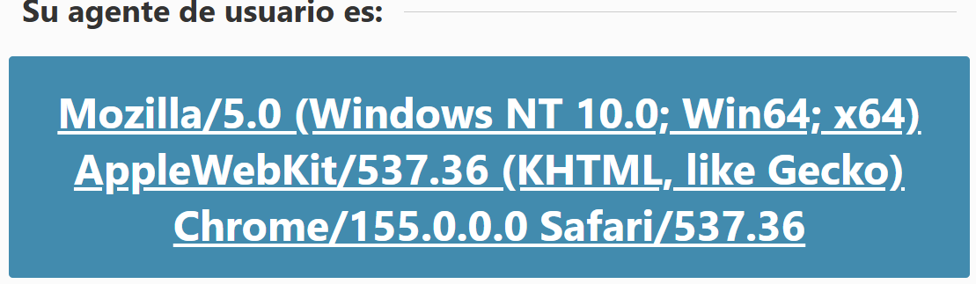

User-agent
Es una cadena de texto o cabecera HTTP que tu navegador o aplicación envía al servidor web cada vez que visitas una página. Es como una «tarjeta de presentación» digital.
Los defensores lo utilizan para detectar amenazas y analizar tráfico, como detectar herramientas de ataque, threat hunting, identificar dispositivos vulnerables y análisis forense tras un hackeo.
Mientras que los atacantes lo manipulan para evadir sistemas de seguridad y recopilar información, como evasión de sistemas de seguridad, Spear Phishing y Exploiting y reconocimiento y descubrimiento.

